Chapitre 2
ATOMES ET IONS

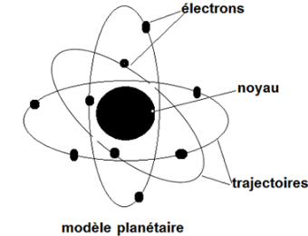
- Structure de l’atome

- Constituants de l’atome
L’atome est constituée d’un noyau autour du quel gravitent un nombre d’électrons

- Modèles d’atome
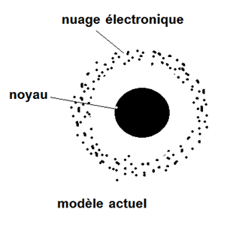
Modèle de BOHR c’est le modèle planétaire les électrons gravitent sur des trajectoires précises.
Le modèle actuel modélise l’atome par : le noyau qui est entouré d’un nuage électronique (pas de trajectoire) ; c’est le modèle de Scrodinger , modèle probabiliste
- Propriété des constituants de l’atome
Le Noyau : se situe au centre de l’atome, son diamètre est 100 mille fois plus petit du celui de l’atome, (l’atome est presque vide ) l’atome a une structure lacunaire ;
Le noyau porte un nombre de charges positives, c’est le numéro atomique : noté Z ; chaque atome est caractérisée par son numéro atomique ; on écrit la charge électrique du noyau est (+Ze)
Les Electrons : particules infiniment petites, gravitent autour du noyau à une très grande vitesse, constituant ainsi un nuage électronique ; et chacun porte une charge électrique négative ; appelée charge électrique élémentaire notée (- e ) ; e = 1,6 x 10⁻¹⁹ C ; C désigne le Coulomb .
on écrit donc la charge électrique totale du nuage électronique est (-Ze) ;
la conduction électrique est dus aux déplacements des électrons libres.
- Neutralité électrique de l’atome
L’atome est électriquement neutre en effet, la somme des charges du noyau et les charge du nuage électronique
La charge de l’atome = (+Ze ) + ( -Ze ) = 0 ;
- Exemple
Nom de l’atome | Symbole | Numéro atomique (Z) | Charge du noyau  ( +Ze) | Charge du nuage électronique (-Ze) | Charge totale de l’atome
Oxygène | O | 8
Sodium | Na | 11
chlore | Cl | 17
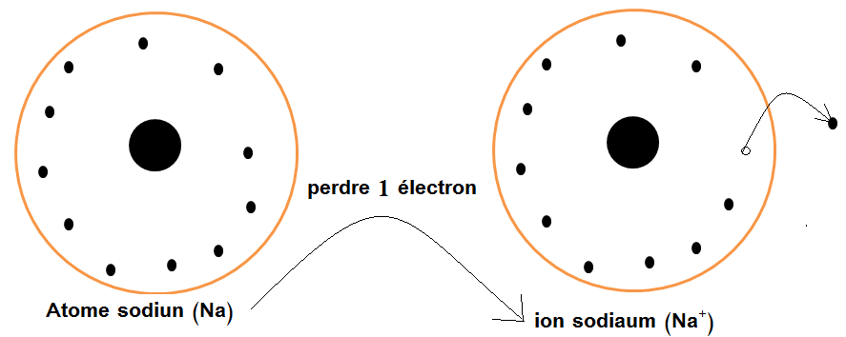
- Les ions

- définitions:
un ion est un atome ou un groupement d’atome, qui a perdu ou qui a gagné un ou plusieurs électrons :
un ion positif : c’est cation : est un atome ou un groupement d’atome qui a perdu un ou plusieurs électrons ; exemple :
Cu²⁺, Ag⁺ , H₃O⁺….

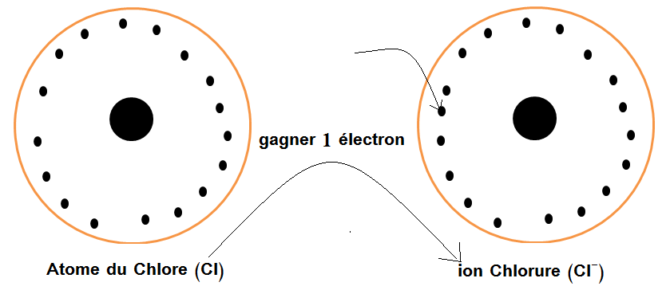
un ion négatif : c’est anion : est un atome ou un groupement d’atome qui a gagné un ou plusieurs électrons ; exemple Cl⁻ , O²⁻, SO₄²⁻ …

- formule d’un ion :
Pour écrire la formule d’ion on écrit le symbole de l’atome ou la formule chimique de groupement d’atome puis on ajoute sur son exposant le nombre d’électron gagné suivit du signe moins (-) ; ou le nombre d’électron perdu suivit du signe plus (+)
- Exemple
L’atome (Na) a perdu 1électron ; l’ion de sodium s’écrit Na¹ ⁺ Na ⁺ ;
L’atome (Cl) a gagné 1électron ; l’ion de chlorure s’écrit Cl¹ ⁻ Cl ⁻ ;
Remarque
Un ion issu d’un seul atome est appelé : ion monoatomique ; exemple : O²⁻ ; Al³⁺ ….
Un ion issu d’un groupement d’atome est appelé : ion poly atomique ; exemple : H₃O⁺ ; OH⁻ ….
- Exercice :
Complétez le tableau suivant
atome |  |  |  | ion
Symbole chimique | Numéro  Atomique  Z | Charge électrique d’électron  (-Ze) | Charge électrique du noyau  (+Ze) | nombre  d’électrons | Charge électrique d’électron | Charge électrique du noyau  (+Ze) | Formule de l’ion | Charge D’ion
Zn |  |  |  | 28 |  |  | Zn²⁺
Cl | 17 |  |  |  |  |  |  | -e
Fe |  |  | +26e |  | -24e
O |  | -8e |  | 10

